HƯỚNG DẪN NHANH SỬ DỤNG BỘ CNC9640

1. ĐẤU DÂY

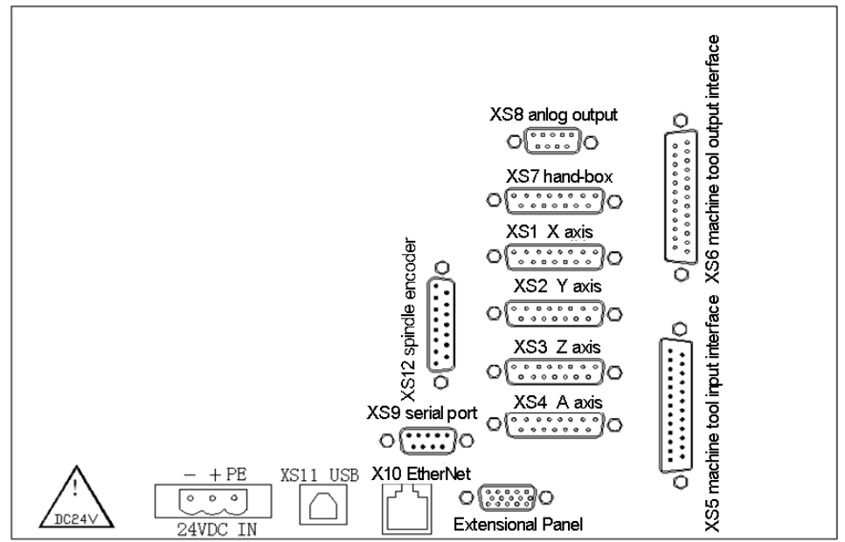

XS1: kết nối với servo driver hoặc stepper driver trục X

XS2: kết nối với servo driver hoặc stepper driver trục Y

XS3: kết nối với servo driver hoặc stepper driver trục Z

XS4: kết nối với servo driver hoặc stepper driver trục A

XS5: ngõ vào dùng để kết nối với sensor zero, limit switch… của các trục X,Y,Z,A và các chức năng khác của máy

XS6: ngõ ra dùng để kết nối điều khiển Spindle quay thuận (M03), nghịch (M04) , tắt mở nước (M08, M09), tắt mở dầu bôi trơn (M32, M33), …. Và các chức năng khác của máy

XS7: kết nối với Handle Box

XS8: ngõ ra analog điều khiển tốc độ Spindle

XS12: kết nối với Encoder của Spindle

XS9: cổng truyền thông RS232, dùng kết nối với PC hoặc controller khác

1. Sơ đồ kết nối XS1, 2, 3, 4:

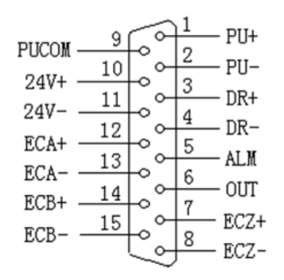

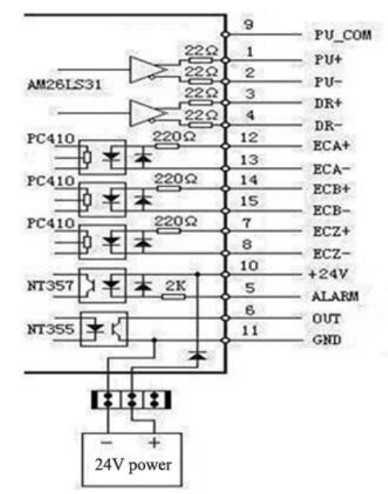

Màu dây Cable CN1, QS7 driver

1: xám-đỏ. 2: xám-đen. 3: trắng-đỏ. 4: trắng-đen. 5: cam-đỏ. 6: cam-đen. 7: vàng-đỏ. 8: vàng-đen. 9: not use. 10: hồng-đỏ. 11: hồng đen. 12: xám-2 đỏ. 13: xám-2 đen. 14: trắng- 2đỏ. 15: trắng-2đen.

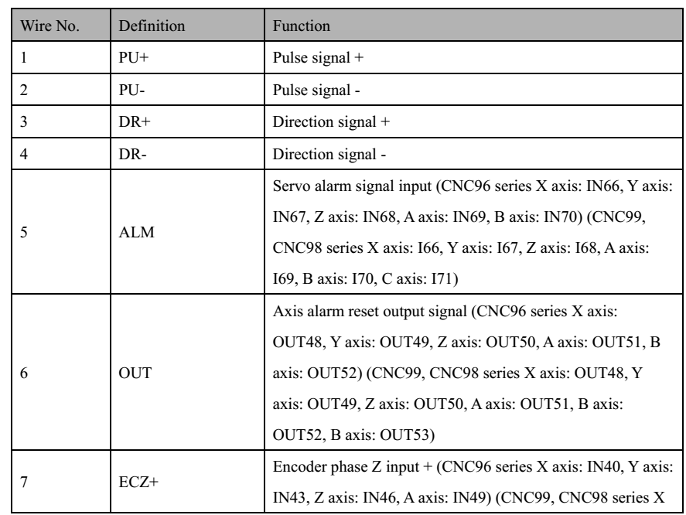

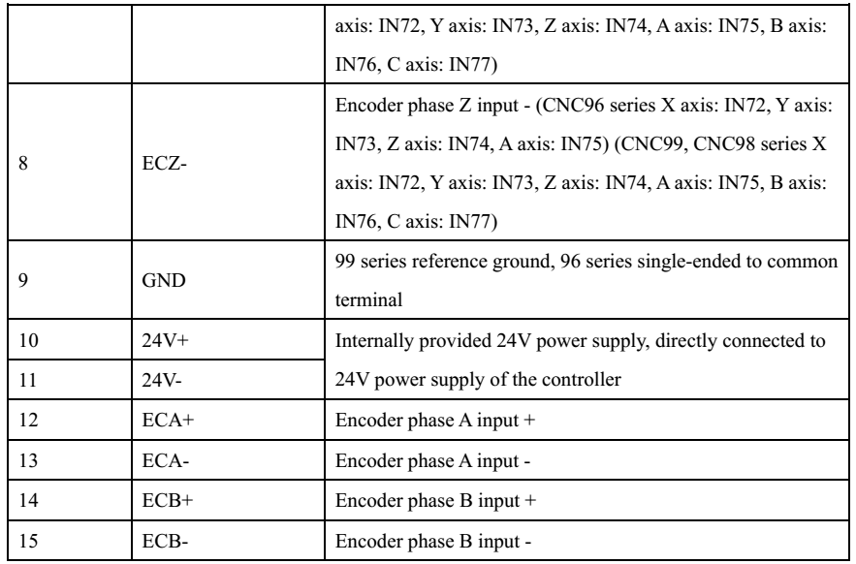

1. Sơ đồ kết nối nối xung dạng line – driver:

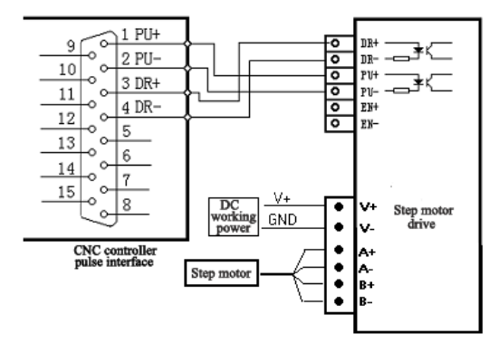

Đa số servo driver và stepper driver đều hỗ trợ ngõ vào xung line driver, nên dùng sơ đồ này để chống nhiễu tốt và tần số xung cao

1. Sơ đồ kết nối xung dạng open collector:

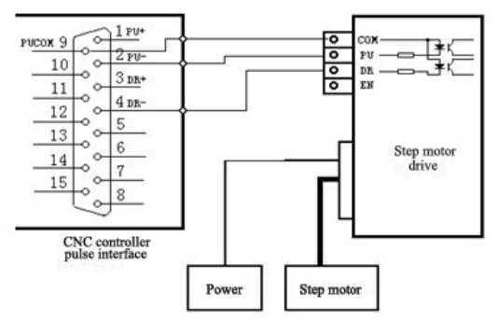

1. Sơ đồ kết nối ngõ vào XS5:

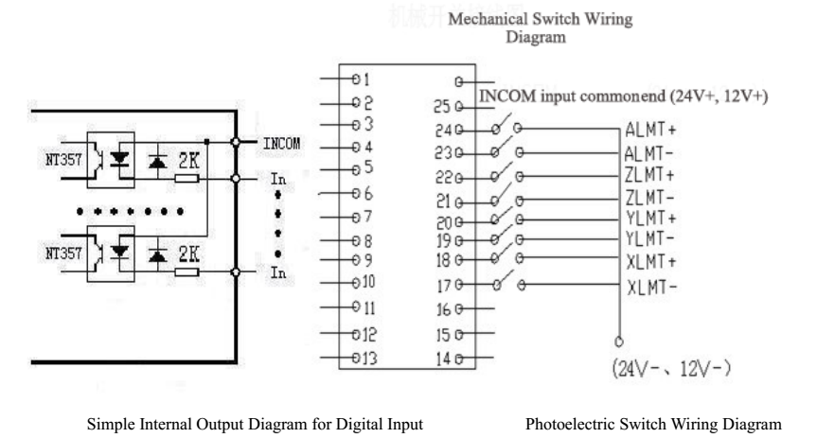

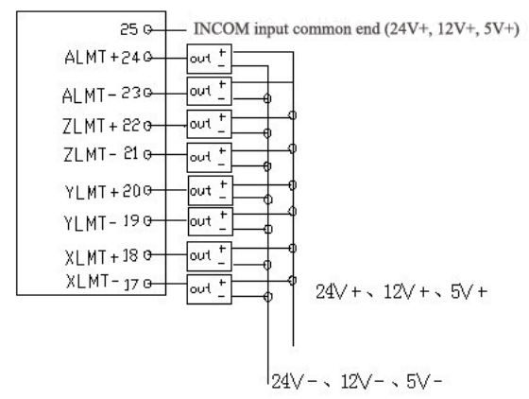

Ngõ vào: tích cực mức 0, nếu kết nối với sensor thì chọn sensor loại NPN

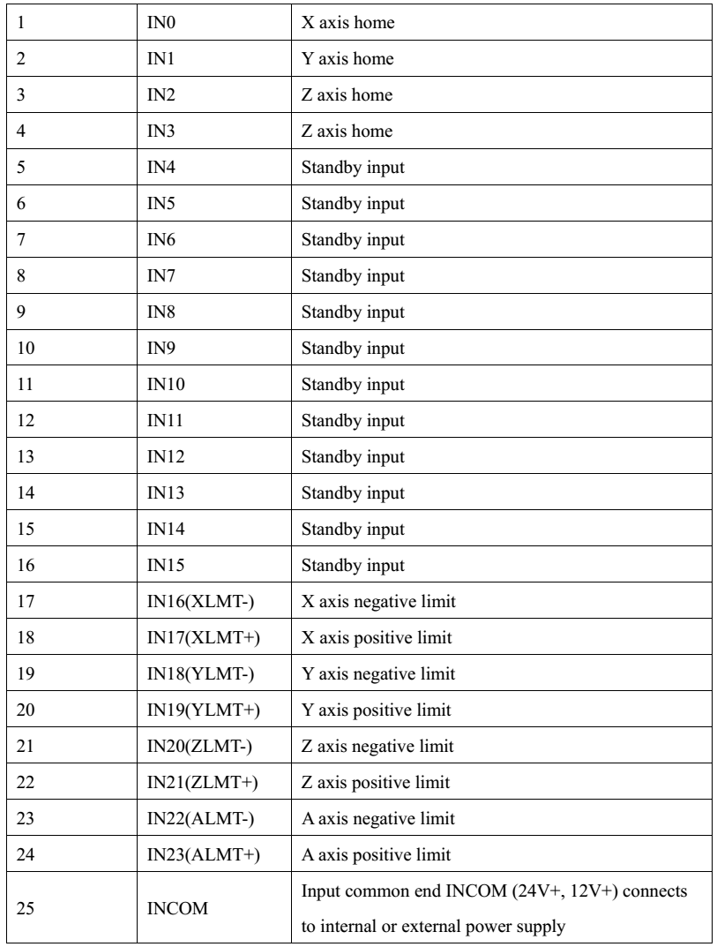

Chức năng mặc định của ngõ vào XS5 bộ CNC9640

1. Sơ đồ ngõ ra XS6:

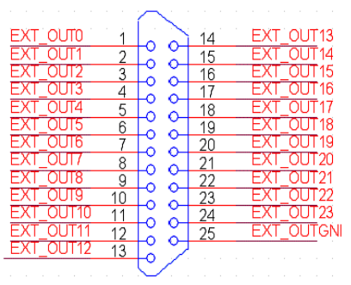

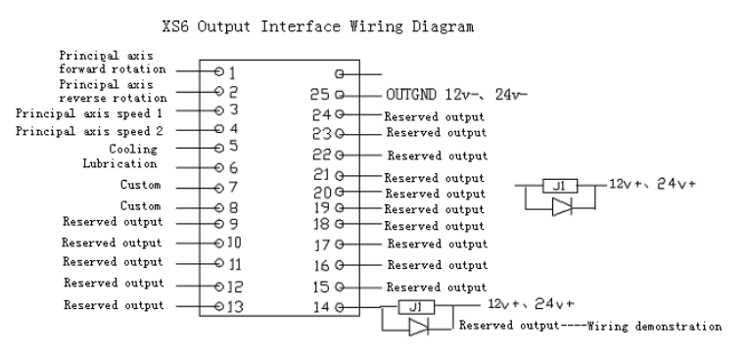

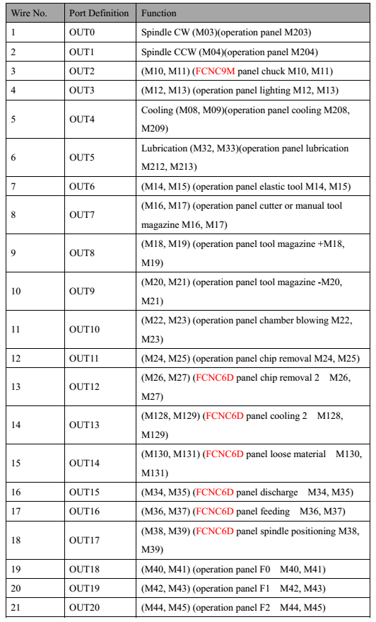

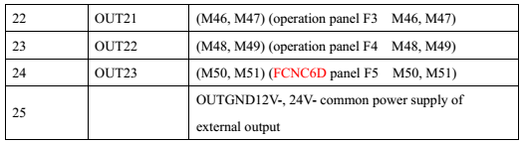

Ngõ ra tích cực mức 0, NPN ouput

1. Sơ đồ XS7: handle Box

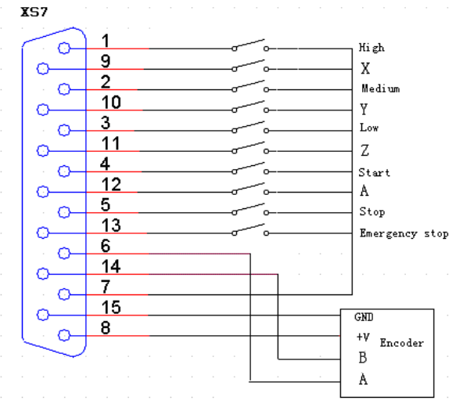

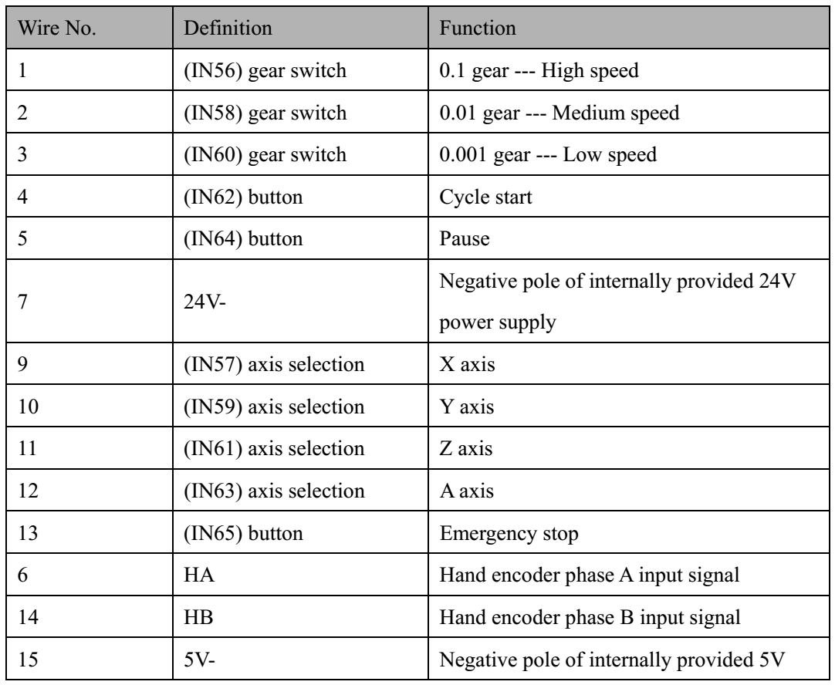

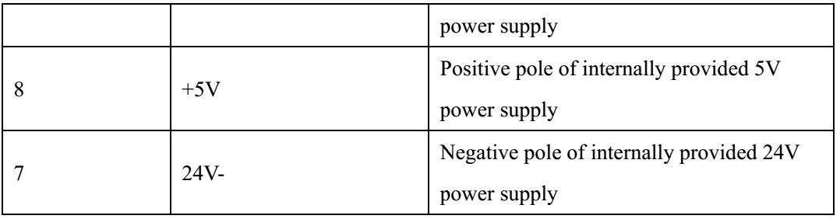

1. Sơ đồ XS8: analog output

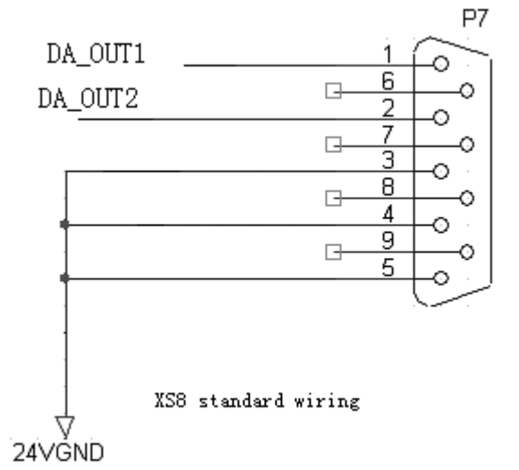

1. Sơ đồ XS12: spindle encoder

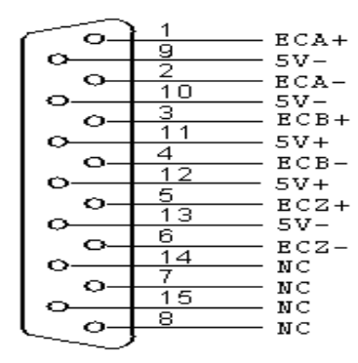

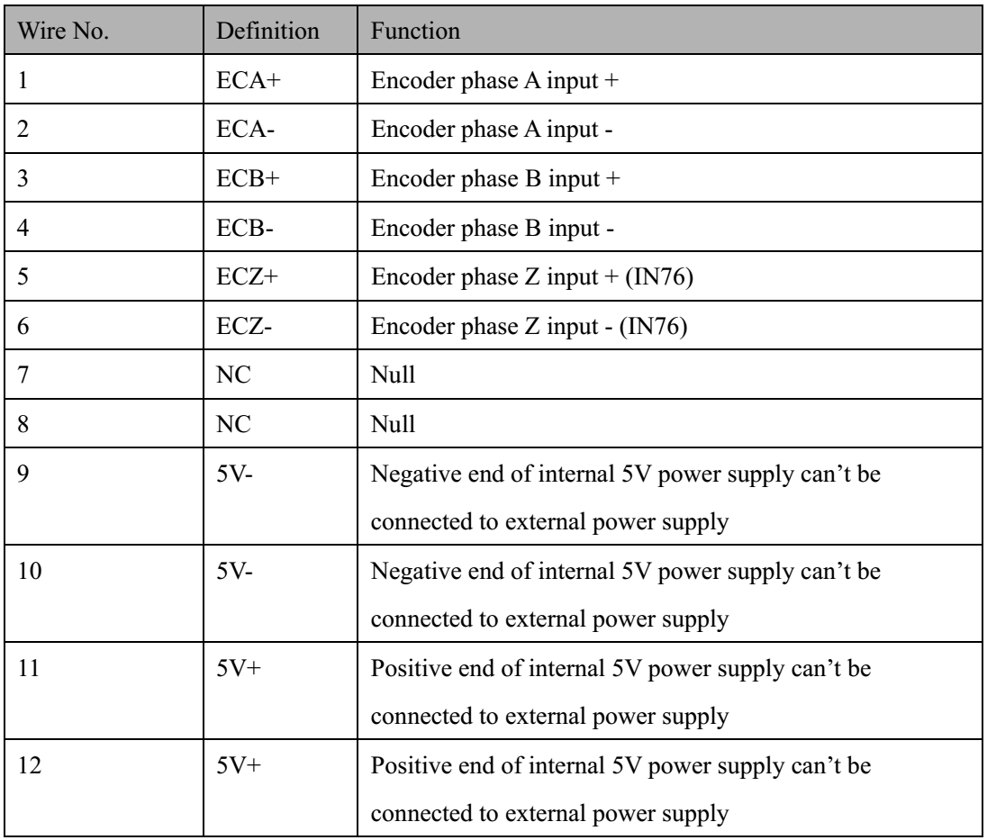

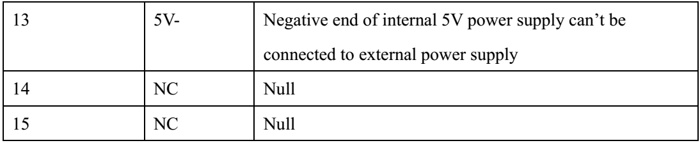

1. Sơ đồ XS9, XS10: communication connection

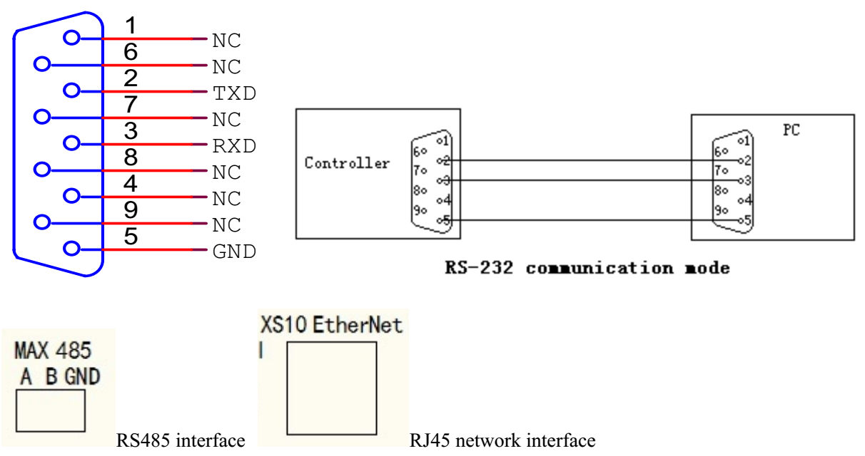

1. Sơ đồ kết nối với servo motor driver:

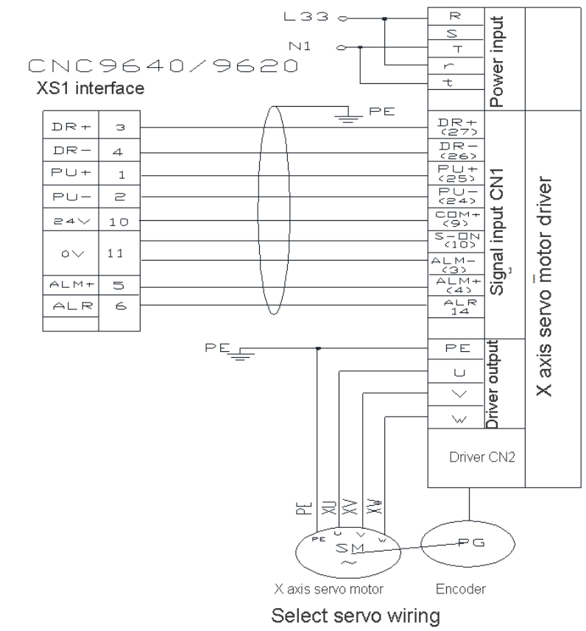

1. Sơ đồ kết nối với stepper driver :

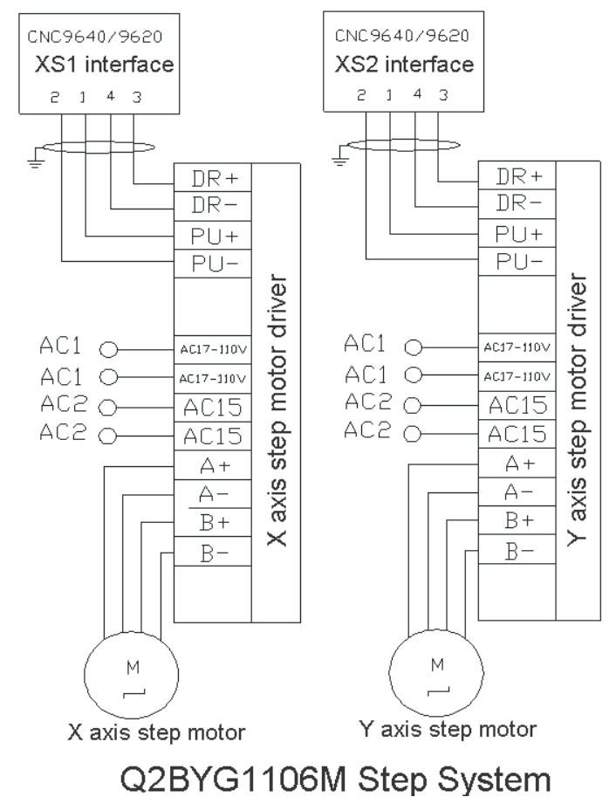

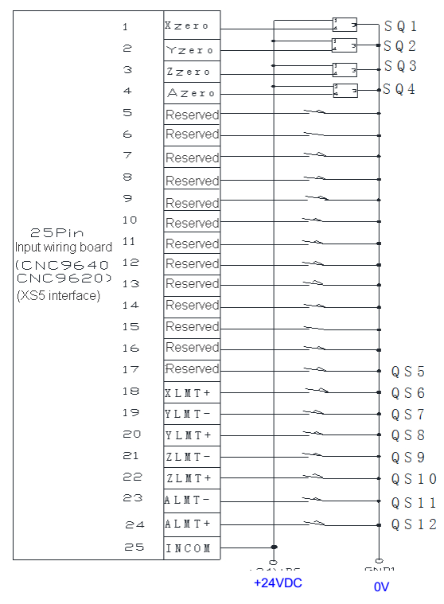

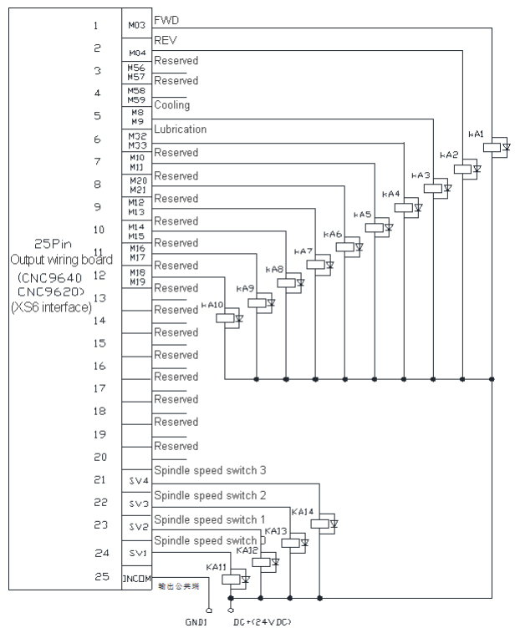

CÀI ĐẶT CHUYỂN ĐỔI CÁC TRỤC XYZA TỪ XUNG SANG mm

Thông số: P1-01: XYZA gear numerator (CMR) and gear denominator (CMD)

Công thức: CMR/CMD=P/(L*1000)

Trong đó: CMR: gear ratio numerator

CMD: gear ratio denominator

P: số xung của motor / vòng

L: bước vít me

CRM/CMD: là chiều dài di chuyển của trục (đơn vị: 0.001mm) / 1 xung

Ví dụ:

Motor servo độ phân giải 5000 xung / vòng

Bước vít me: 5mm/ vòng

CMR/CMD = 5000/(5*1000) = 1/1

Như vậy cứ 1 xung = 1/1000 mm

HƯỚNG DẪN VẬN HÀNH

1. Home máy (home position return): đưa các trục về gốc tọa độ làm việc của máy

Khi mới mở nguồn điện của máy, thì bắt buộc phải Home máy.

Có 2 phương pháp Home máy: Home máy bằng chương trình (programe home) hoặc Home máy theo tín hiệu sensor zero (Mechanical home)

Khi Home máy bằng chương trình , các trục sẽ chạy về tọa độ 0, mà không cần kiểm tra các sensor zero

Khi home máy theo tín hiệu sensor zero: thì các trục sẽ chạy về đến khi tác động vào sensor zero thì dừng và cập nhật lại tọa độ các trục về 0

* Về Home từng trục: chuyển Mode trên bàn phím mở rộng về vị trí Home. Sau đó nhấn X-, Y-, Z- , 4- để về Home từng trục
* Về Home đồng thời: chuyển Mode trên bàn phím mở rộng về vị trí Home sau đó nhấn nút START trên bàn phím mở rộng để về Home. Mặc định thì trục Z về home trước, sau đó các trục còn lại sẽ đồng thời về home

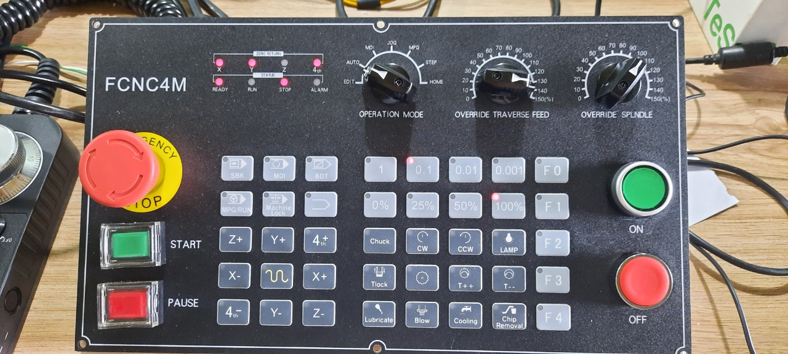

OPERATION MODE:

EDIT: cho phép cài đặt thông số và chỉnh sửa chương trình

AUTO:chạy 1 chương trình CNC tự động

MDI: nhập và chạy từng lệnh

JOG: chạy tay

MPG: chạy các trục X,Y,Z,A bằng handle box

STEP: di chuyển trục 1 khoảng cách cố định theo các lựa chọn trên bàn phím: 1mm, 0.1mm, 0.01mm, 0.001mm

HOME: chạy các trục về tọa độ gốc (mechanical home)

CÁC THÔNG SỐ LIÊN QUAN ĐẾN HOME MÁY:

* P1-04: home mode

Có 2 phương pháp home: programe home và Mechanical home

* P1-08: zeroing soft limit no alarm enable
* P1-25: Back home mode configuration

Qui định thứ tự về home của các trục, mặc định là trục Z về home trước, sau đó các trục còn lại sẽ về home đồng thời

* P1-31: Home check enable for alarm
* P1-32: Home check enable: mặc định là có check
* P1-46: Programe home reference point enable
* P1-47: Mechanical home reference point enable
* P1-48: Clear coordinates in home mode
* P1-57: system home ON
* P2-13: X,Y,Z,A home offset (mm)
* P2-14: X,Y,Z,A home DIR
* P2-15: X,Y,Z,A home speed (mm/min) :tốc độ home máy khi trục tiến nhanh về phía zero sensor cho đến khi sensor zero ON (mặc định: 1000mm/phút)
* P2-21: X,Y,Z,A _ECZ home enable
* P2-22: X,Y,Z,A _ECZ home Elevel
* P2-23 : X,Y,Z,A Ext home Elevel
* P2-36: X,Y,Z,A servo home Dir
* P2-37: X,Y,Z,A Ext home enable
* P2-39: X,Y,Z,A axis return-to-zero 2nd segment leave speed: tốc độ home máy khi trục chạy ra khỏi zero sensor cho đến khi sensor zero OFF)
* P2-40: X,Y,Z,A -axis return-to-zero 3rd segment detection speed: tốc độ home máy sau khi trục vừa ra khỏi sensor zero và đảo chiều tiến về lại sensor zero ở tốc độ chậm cho đến khi sensor zero ON và kết thúc quá trình home máy

Như vậy quá trình home máy (Mechanical home) như sau:

1. Nếu vị trí của trục đang nằm ở ngoài vị trí sensor zero (sensor zero OFF):

Trục chạy nhanh về phía sensor zero (tốc độ: P2-15) ->sensor zero ON -> đảo chiều chạy chậm ra khỏi sensor zero (tốc độ P2-39) -> sensor zero OFF -> đảo chiều tiến chậm về phía sensor zero (tốc độ P2-40) -> sensor zero ON: kết thúc home

1. Nếu vị trí của trục đang nằm ngay tại vị trí sensor zero (sensor zero ON):

Chạy chậm ra khỏi sensor zero (tốc độ P2-39) -> sensor zero OFF -> đảo chiều tiến chậm về phía sensor zero (tốc độ P2-40) -> sensor zero ON: kết thúc home

CÁCH DISABLE ZERO RETURN

VD: Để Disable zero return của trục A:

P2-37: A Ext home enable = 0

P2-21: A _ECZ home Elevel = 1

P2-22: A _ECZ home Elevel = 1

Tương tự cho trục: X,Y,Z

CÁCH XÓA TỌA ĐỘ TƯƠNG ĐỐI (relative position) VỀ 0

ở màn hình Relative position: chọn X,Y,Z,A (tọa độ từng trục sẽ nhấp nháy) -> nhấn CAN để xóa về 0

* **Lưu Ý**: chỉ xóa được tọa độ tương đối (không xóa được tọa độ tuyệt đối), OPERATION MODE: JOG

AN TOÀN VẬN HÀNH:

1. Nút Emergency stop: ngay khi nhấn nút này thì máy sẽ dừng ngay lập tức
2. Các công tắc hành trình giới hạn quá trục (hard limit overtravel): Khi một trục chạm vào công tắc quá trục, thì máy sẽ ngưng, trục này sẽ không thể di chuyển theo hướng quá trục được nữa mà chỉ có thể chạy theo hướng ngược lại
3. Giới hạn quá trục “mềm” ( soft limit overtravel):

Là khoảng di chuyển an toàn của trục trong vùng giới hạn cứng trước khi chạm đến công tắc giới hạn quá trục

Khi bị báo lỗi quá giới hạn mềm, chuyển về Mode vận hành tay và từ từ di chuyển trục vào vùng làm việc an toàn và nhấn Reset để xóa lỗi

XÓA VỊ TRÍ VỀ 0:

Chuyển OPERATION MODE trên bàn phím về HOME

Nhấn X,Y,Z,A sau đó nhấn CAN để xóa vị trí về 0

CÀI ĐẶT THÔNG SỐ SPINDLE

P5-03: spindle max speed

P5-04: spindle open delay times

P5-07: spindle min speed

P5-15: spindle stop delay times

P5-20: analog spindle gear numerator

P5-21: analog spindle gear denominator

M03/M04 S2400 : sử dụng ngõ ra DA1

M103/M104 S2400: sử dụng ngõ ra DA2

* Lưu ý: cách khác để tăng giảm tốc độ spindle cho cả Mode Jog và Mode Auto là:

Tăng/Giảm % tốc độ so với cài đặt bằng switch : “OVERRIDE SPINDLE” trên bàn phím mở rộng

100% = tốc độ cài đặt

50% = ½ tốc độ cài đặt

150% = 1.5 x tốc độ cài đặt

CÁCH ĐIỀU CHỈNH TỐC ĐỘ các trục khi chạy tay (mode Jog):

1. Tốc độ Jog nhanh (nhấn biểu tượng Jog nhanh )

Thông số: P2-02 : XYZA fast speed (mm/phút) , mặc định là 3000mm/phút

1. Tốc độ Jog bình thường:

P2-16: XYZA manual (jog) speed (mm/phút), mặc định là 1000mm/phút

TỐC ĐỘ CÁC TRỤC khi chạy chương trình Auto (mode Auto):

Tốc độ khi chạy lệnh G00 và lệnh G28: P2-02 (bằng tốc độ Jog nhanh)

* Lưu ý: cách khác để tăng giảm tốc độ cho cả Mode Jog và Mode Auto (ngoại trừ lệnh chạy nhanh: G00 và G28) là:

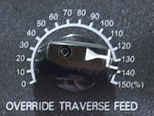Tăng/Giảm % tốc độ so với cài đặt bằng switch : “OVERRIDE TRAVERSE FEED” trên bàn phím mở rộng

100% = tốc độ cài đặt

50% = ½ tốc độ cài đặt

150% = 1.5 x tốc độ cài đặt

* Các nút nhần này trên bàn phím mở rộng, dùng để giảm % tốc độ lệnh di chuyển nhanh: G00, G28 khi chạy chương trình Auto



Ví dụ: khi nhấn nút 50% thì tốc độ lệnh G00 và G28 = 0.5 tốc độ cài đặt.

Mục đích nút này: khi chạy thử chương trình thì chọn tốc độ chậm để cho an toàn

SET VÀ OFFSET DAO

Bù chiều dài và bán kính dao

Tương ứng G43 (offset chiều dài dao phía dương), G44 (offset chiều dài dao phía âm)

G41 (bù bán kính dao bên trái), G42 (bù bán kính dao phải)

Có 36 giá trị bù cho 36 dao

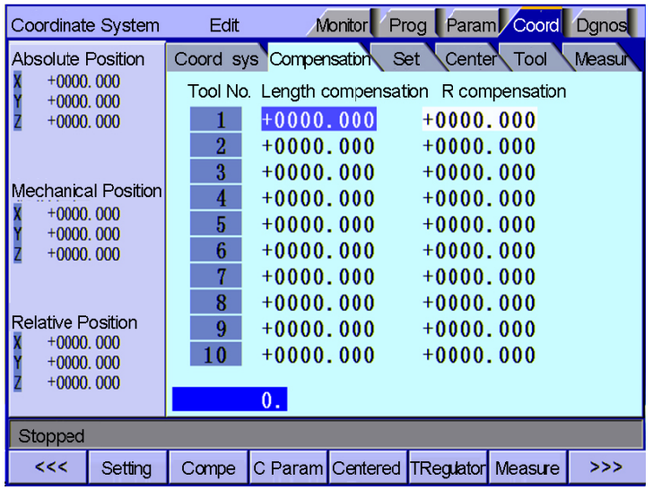

Bảng bù chiều dài và bán kính cho 36 dao:

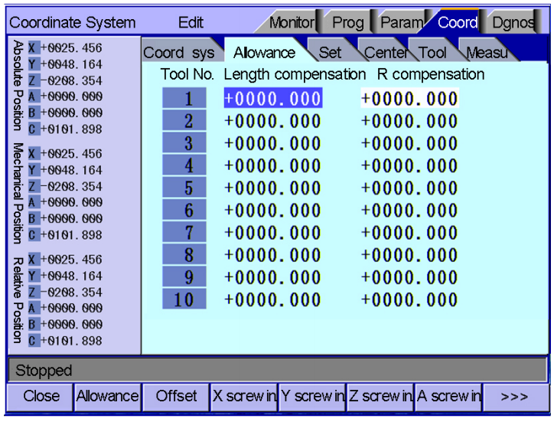

Offset tọa độ cho 36 dao:

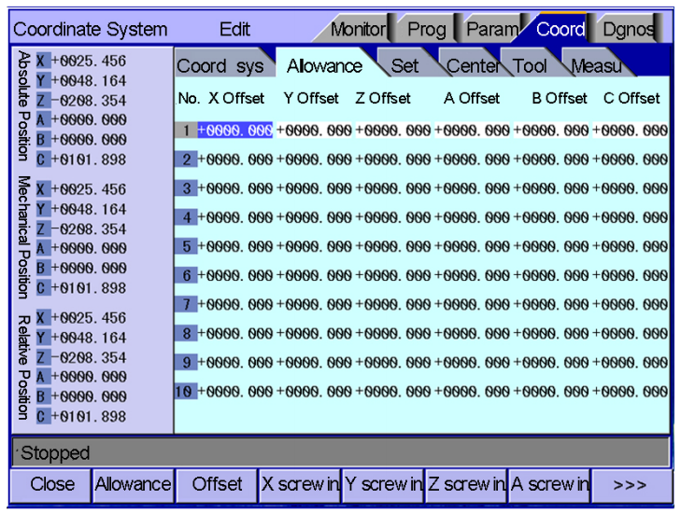

HỆ THỐNG TỌA ĐỘ PHÔI (WORKPIECE COORDINATE SYSTEM)

Có 6 tọa độ phôi cơ bản: G54,G55,G56,G57,G58,G59

Và 9 hệ tọa độ phôi mở rộng: G591, G592,…., G599

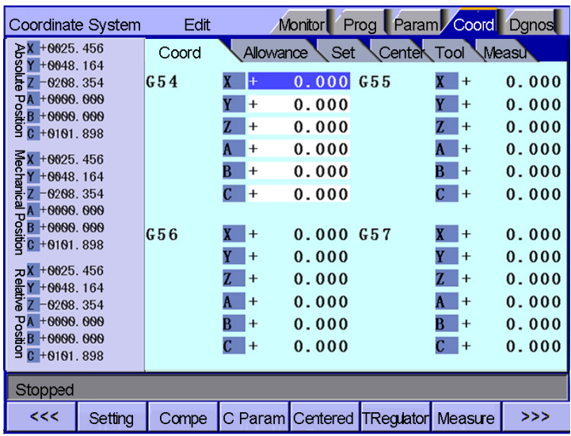

1. CÀI ĐẶT THÔNG SỐ CƠ BẢN:
2. Nhóm các thông số chung (General Parametter):

P1-001: feeding speed (mm/min)

P1-002: initial feeding speed (mm/min)

P1-003: feeding acceleration (mm/sec)

P1-007: Max feeding speed (mm/min)

Các lệnh G01, G02, G03: các trục sẽ di chuyển với vận tốc được lập trình trong thông số F. Nhưng nếu người lập trình quên không có thông số F, thì tốc độ các trục sẽ theo các thông số trên

P1-021: Variable frequency analog control mode: tốc độ spindle theo analog output (P1-21=0), hoặc theo 4 thông số cài đặt sẵn (P1-21=1) S0: P6-14. S1=P6-15. S2=P6-16. S3=P6-17

P1-051:Z axis feed rate limit (mm/min): tốc độ ăn dao tối đa trục Z (lệnh G01)

1. Nhóm các thông số trục XYZA (Axis Parametter):

P2-001: XYZA Gear Numerator, XYZA Gear Denominator: xem phần chuyển đổi xung sang mm

P2-002: XYZA Fast Speed(mm/min): (mặc định: 3000)

P2-003: XYZA axis start rate (mm/min): (mặc định 100)

P2-004 : XYZA axis acceleration (Kpps): (mặc định 1000)

tốc độ di chuyển trục lệnh G00, G28

(đối với motor bước, cài đặt khoảng 1-2 vòng / phút là hợp lí để tránh bị mất xung)

P2-005: XYZA Soft PosLimit+(mm), XYZA Soft PosLimit-(mm) : cài đặt giới hạn mềm, tức là khoảng di chuyển an toàn của trục, bên trong giới hạn cứng

P2-013: XYZA Home Offset(mm): máy sẽ về home trước (mechanical home), sau đó di chuyển ra 1 khoảng offset này, và đặt điểm này là tọa độ Mechanical home

P2-014: XYZA Home Dir

P2-015: XYZA axis home speed (mm/min): tốc độ khi Home máy (mặc định: 1000)

P2-016: X axis manual speed (mm/min): tốc độ chạy Jog (mặc định: 1000)

P2-035: XYZA Max Acc. (Kpps)

P2-036: XYZA Servo Home Dir

P2-037: XYZA Ext Home Enable

P2-038: X Encoder Logic Dir

P2-039 : XYZA-axis return-to-zero 2nd segment leave speed

P2-040: XYZA-axis return-to-zero 3rd segment detection speed

Xem phần Home máy

P2-048: XYZA Servo Driver Type: có 2 loại cơ bản: standard pulse, Ethercat communication

P2-049: XYZA encoder type

1. Nhóm các thông số Quản Lý (Manage Parameter):

P3-001: Type password to select management mode

P3-002: Edit super user password

P3-003: Edit operation user password

P3-004: Initialize comprehensive parameters to default <●>

P3-005: Initialize IO configuration to default <●>

P3-006: Reset all parameters <●>

P3-007: Back up parameters: sao lưu dự phòng parametter

P3-008: Restore parameters: phục hồi lại parametter

P3-016: Sys language bag<●>: lựa chọn ngôn ngữ

P3-022: Additional panel enable: chọn sử dụng bàn phím mở rộng (vd: FCNC4M)

P3-023: M Macro Program Selection<●>

P3-024: T Macro Program Selection<●>

P3-026: Screen Saver ON

1. Nhóm các thông số về thay dao tự động:
2. Nhóm các thông số về trục chính (spindle parameter):

P5-001: 1st spindle mapping axis

P5-002: 2nd spindle mapping axis

P5-003: Spindle max speed(rpm): tốc độ tối đa của spindle 1 (rpm)

P5-004: Spindle open delay time(ms)

P5-005: spindle speed: tốc độ spindle 1 khi chạy jog (rpm)

P5-007: Min spindle speed

P5- 008: 2nd spindle max speed (rpm): tốc độ tối đa của spindle số 2

P5-009: 2nd spindle speed: tốc độ của spindle số 2 khi chạy tay jog

P5-015: Spindle stop delay (ms)

P5-016: Alarm off spindle enable

P5-017: Spindle Auto Open

P5-018: Spindle Auto Stop

1. Nhóm các thông số về Input và Ouput:
2. LẬP TRÌNH G CODE:

XÁC ĐỊNH CÁC TRỤC TỌA ĐỘ (tên và hướng) THEO QUI TẮC BÀN TAY PHẢI

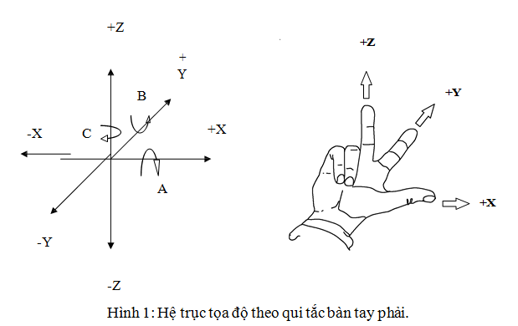

Quy tắc bàn tay phải:

* Trục Z trùng với trục chính của máy. Chiều dương của trục Z (+Z) là dao chạy ra xa bề mặt gia công, chiều âm (- Z ) là chiều dao ăn sâu vào vật liệu.
* Trục X là trục vuông góc với trục Z. Chiều dương của của trục (+X)  là chiều dao dịch chuyển hướng từ tay trái sang tay phải, chiều âm (- X) là chiều ngược lại.
* Trục Y là trục vuông góc với trục X và trục Z. Chiều dương của trục Y là chiều hướng từ cổ tay đến đầu ngón chỏ, chiều âm là chiều ngược lại.

   Ngoài ra ở những  máy phay cnc  hiện đại có thể có thêm những trục sau:

   Trục A là trục quay quanh trục X.

   Trục B là trục quay quanh trục Y.

  Trục C là trục quay quanh trục Z.

1. Lập trình chạy từng lệnh G code:

Chuyển OPERATION MODE về : EDIT HOẶC MDI

Nhấn MDI trên controller (bằng cách nhấn MONITOR -> nhấn F3)

Viết lệnh:

Vd: M03 S2000

Nhấn START -> nhấn EOB

Để dừng lệnh: nhấn Reset

1. Lập trình G code và lưu file chạy tự động:

Nhấn phím PROG trên controller -> giao diện lập trình G code

Khi lập trình xong: nhấn F4 trên controller để lưu file và controller (có thể lưu 999 chương trình)

Muốn chạy thử chương trình: chuyển OPERATION MODE -> AUTO

Nhấn START, nhấn PAUSE để tạm dừng chương trình, hoặc nhấn Reset để kết thúc chương trình

Để chạy và kiểm tra chương trình từng bước, ta nhấn phím trên bàn phím mở rộng hoặc SBK trên controller

* Để mở file đã lưu sẵn trong controller: nhấn PROG -> nhấn F5 (file) -> chọn file cần chạy và nhấn EOB -> nhấn EOB -> file load cuccessfull

Nhấn lại PROG để vào màn hình chương trình G code của file đã load ra

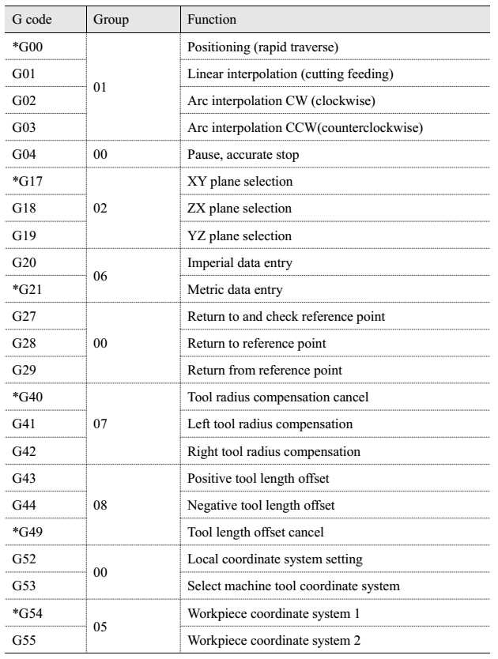

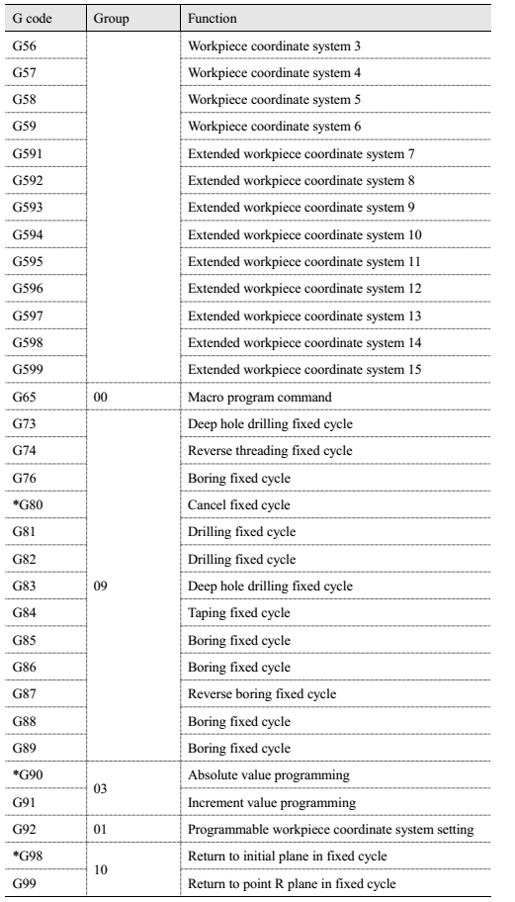

G00: Chạy nhanh không cắt gọt.  
G01: Chạy theo đường thẳng có cắt gọt  
G02: Nội suy cung tròn cùng chiều kim đồng hồ.  
G03: Nội suy cung tròn ngược chiều kim đồng hồ.  
G04: Thực hiện dùng tạm thời.  
G09: Dừng dụng cụ chính xác  
G10: Thay đổi hệ tọa độ phôi.  
G11: Hủy chế độ G10  
G17: Chọn mặt phẳng gia công XY  
G18: Chọn mặt phẳng gia công XZ  
G19: Chọn mặt phẳng gia công ZY  
G20: Đặt đơn vị gia công hệ inch  
G21: Đặt đơn vị gia công hệ met  
G27: Quay về gốc máy.  
G28: Quay về gốc máy tự động.  
G29: Quay về gốc máy thứ 2 , thứ 3, thứ 4.  
G30: Điểm O thứ 2 , thứ 3, thứ 4.  
G31: Bỏ qua mã lệnh  
G33: Cắt ren  
G40: Hủy bỏ bù trừ bán kính dụng cụ  
G41: Bù trù bán kính dụng cụ bên trái  
G42: Bù trù bán kính dụng cụ bên phải  
G43: Bù chiều dài dụng cụ , +  
G44: Bù chiều dài dụng cụ , -  
G45: Bù vị trí dụng cụ, tăng  
G46: Bù vị trí dụng cụ, giảm.  
G47: Bù vị trí dụng cụ tăng 2 lần  
G48: Bù vị trí dụng cụ giảm 2 lần  
G49: Hủy bù trừ chiều dài dụng cụ  
G53: Lựa chọn hệ tọa độ máy  
G54: Lựa chọn hệ tọa độ phôi thứ nhất  
G55: Lựa chọn hệ tọa độ phôi thứ hai  
G56: Lựa chọn hệ tọa độ phôi thứ ba.  
G57: Lựa chọn hệ tọa độ phôi thứ tư.  
G58: Lựa chọn hệ tọa độ phôi thứ năm.  
G59: Lựa chọn hệ tọa độ phôi thứ sáu.  
G61: Mã lệnh dùng chính xác.  
G63: Chế độ Taro  
G64: Chế độ căt gọt(chế đọ kiểm tra dừng chính xác)  
G65: Gọi Marco  
G66: Gọi nhóm Marco  
G67: Hủy gọi nhóm Marco  
G73: Gia công lỗ sâu tốc đọ cao  
G74: Chu trình Taro  
G76: Chu trình khoét lỗ  
G80: Hủy chu trình khoan  
G81: Chu trình khoan lỗ cạn  
G82: Chu trình khoan lỗ bậc  
G83: Chu trình khoan lỗ sâu  
G84: Chu trình Taro  
G85: Chu trình khoét lỗ  
G86: Chu trình khoét lỗ  
G87: Chu trình khoét lỗ, mặt sau.  
G88: Chu trình khoét lỗ  
G89: Chu trình khoét lỗ  
G90: Đặt hệ tọa độ tuyệt đối  
G91: Đặt hệ tọa độ tương đối  
G92: Đổi hệ tọa độ phôi/ đặt tốc độ quay lớn nhất  
G94: Đặt tốc độ tiến dao/ phút  
G95: Đặt tốc độ tiến dao/ vòng  
G96: Tốc độ bề mặt không đổi  
G97: Hủy tốc độ bề mặt không đổi  
G98: Đặt kiểu rút dao trong chu trinh gia công lỗ  
G99: Đặt kiểu rút dao trong chu trinh gia công lỗ

CÁC LỆNH M CODE:

M01: dừng chương trình có điều kiện (thường dùng khi thay dao)

M03: spindle quay cùng chiều kim đồng hồ (CW)

M04: spindle quay ngược chiều kim đồng hồ (CWW)

M05: dừng spindle

S : tốc độ spindle (rmp)

Vd: M03 S2000 : spindle quay thuận , tốc độ 2000 vòng/phút

M06: lệnh thay dao

Vd: M06 T02: thay dao số 2

M08: mở nước giải nhiệt

M09: tắt nước giải nhiệt

M30: kết thúc chương trình chính và quay lại đầu chương trình

M98: gọi chương trình con

M99: kết thúc chương trình con và trở về chương trình chính

Ví dụ chương trình G code:

GIẢI THÍCH LỆNH G CODE:

G00: di chuyển dao nhanh

Cú pháp: G00 X…Y…Z…A

VD : G00 X10

G00 X10.Y10.Z10.

G00 A90 (di chuyển tọa độ trục A đến tọa độ 90 độ)

Tốc độ chạy tối đa của lệnh G00 được cài đặt trong P2-02

Lệnh G00 dùng để di chuyển đầu dao nhanh đến gần vị trí phôi, hoặc di chuyển nhanh đến vị trí gia công khác, đương nhiên lệnh này thì không được ăn dao

LỆNH G01 : ăn dao theo đường thẳng, tốc độ ăn dao là F (mm/phút)

Cú pháp :

G01 X…Y…Z…A…F

VD :

G01 X100.Y100.F400

Lưu ý : nếu lỡ quên không có thông số F (tốc độ ăn dao) thì tốc độ ăn dao sẽ lấy theo thông số P1-001

G02/G03 : ăn dao theo đường tròn, G02 :cùng chiều kim đồng hồ G03 : ngược chiều kim đồng hồ

. Nội suy cung tròn trên mặt phẳng XY:

G17 G02(G03) X_Y_I_J_F_;

G17 G02(G03) X_Y_R_F_;

2. Nội suy cung tròn trên mặt phẳng ZX:

G18 G02(G03) X_Z_I_K_F_;

G18 G02(G03) X_Z_R_F_;

2. Nội suy cung tròn trên mặt phẳng ZY:

G19 G02(G03) Y_Z_I_K_F_;

G19 G02(G03) Y_Z_R_F_;

G17,G18,G19: Lựa chọn mặt phẳng nơi định cung tròn được định nghĩa

G02: Gọi nội suy cung tròn theo chiều kim đồng hồ.

G03: Gọi nội suy cung tròn ngược chiều kim đồng hồ.

X,Y,Z: Tọa độ điểm cuối cung tròn

I,J,K : Khoảng cách và chiều tính từ điểm bắt đầu cung tròn đến tâm cung tròn.

R: Bán  kính cung tròn.

F: Tốc độ chạy dao

Chú ý :  1/ Khi bắt đầu bật điện,G17 (lựa chọn mặt phẳng XY) được lựa chọn ngầm định.Nếu muốn  gia công các cung tròn trên mặt phẳng ZX,ZY cần chọn mặt phẳng bằng lệnh G18,G19.

2/Dấu  (+) và  (-), với lệnh R xác định theo quy tắc sau đây.

– Với cung tròn 180 độ, có thể dùng cả dấu (+), (-).

– Nếu cung tròn nằm trong cung 180 độ,  R>0.

– Nếu cung tròn lớn hơn cung 180 độ,  R<0.

Cú Pháp : có 2 cách

* Cách 1 : Theo tọa độ (I,J)

Cú pháp: G02 tọa độ điểm cuối XY, Tọa độ IJ

G02/G03 X_Y_I_J_F

**I,J = tọa độ tâm – Tọa độ đầu**

(tọa độ điểm đầu chính là vị trí hiện tại của dao)

Ví dụ :

G17 (chọn mặt phẳng XY)

G0 X2.0 Y0 (đây chính là tọa độ điểm đầu của cung tròn)

G02 X2.0 Y0 I-2.0 J0 F200 (Tâm vòng tròn : X_hiện tại+I = 2-2=0, Y_hiện tại+J=0)

Kết quả : sẽ cắt 1 vòng tròn có tâm (0,0) và điểm đầu trùng điểm cuối (2,0)

Ví dụ:

Cắt ¼ cung tròn, tâm (0,0), điểm đầu (0,2), điểm cuối (2,0)

* Tọa độ IJ = (0,0)-(0,2)=(0,-2)

G17

G0 X0 Y2.

G02 X2. Y0 I0 J-2.F200

Ví dụ : cắt 1 cung tròn, có tâm (1,1), điểm đầu (0,2), điểm cuối (2,0)

* Tọa độ I,J = (1,1)-(0,2)=(1,-1)

G17

G0 X0 Y2.

G02 X2. Y0 I1. J-1.F200

Ví dụ : cắt 1 cung, tâm (0,1), điểm đầu (0,2), điểm cuối (2,0)

* Tọa độ IJ= (0,1)-(0,2) = (0,-1)

Ta thấy tọa độ đầu và cuối không cách đầu tâm, nên kết quả ra 1 cung không tròn

* Cách 2 : sử dụng R

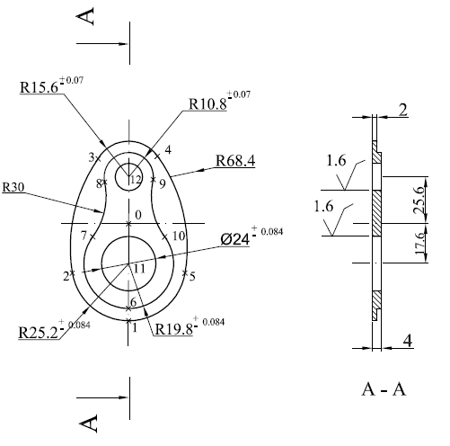

Tọa độ các điểm:

|  |  |
| --- | --- |
| Điểm | Tọa độ |
| 0 | *X0  Y0* |
| 1 | *X0  Y-42.8* |
| 2 | *X-24.38  Y-23.98* |
| 3 | *X-12.35  Y35.13* |
| 4 | *X12.35  Y35.13* |
| 5 | *X24.38  Y-23.98* |
| 6 | *X0  Y-37.4* |
| 7 | *X-15.48  Y-5.26* |
| 8 | *X-10.31  Y22.38* |
| 9 | *X10.31  Y22.38* |
| 10 | *X15.48  Y-5.26* |
| 11 | *X0  Y-17.6* |
| 12 | *X0  Y25.6* |

*000001*

*T03 M06 ;Thay dao số 3*

*G00 G90 G54 X0 Y-42.8 S2000 M03 ;tọa độ tuyệt đối, chọn tọa phôi G54, di chuyển*

*;nhanh đến X0, Y-42, spindle quay thuận 2000rpm*

*G43 H03 Z10. ;offset dao 03, dao cách mặt phôi 10mm*

*G41 D03 ;bù bán kính dao phải 3mm*

*G01 Z-5. F40 ;khoan sâu xuống mặt phôi 5mm*

*G02 X-24.38 Y-23.98 R25.2 //phay cung tròn bk 25.2mm, đến tọa độ 2:X-24.38 Y-23.98*

*G02 X-12.35 Y35.13 R68.40 //phay cung tròn bk 68.4mm, đến tọa độ 3: X-12.35 Y35.13*

*G02 X12.35 R15.6 //phay cung tròn bk 15.6mm, đến tọa độ 4: X12.35 Y35.13*

*G02 X24.38 Y-23.98 R68.4 //phay cung tròn bk 68.4mm, đến tọa độ 5: X24.38 Y-23.98*

*G02 X0 Y-42.8 R 25.2 //phay cung tròn bk 25.2mm, đến tọa độ 1: X0 Y-42.8*

*G00 Z10. //dao lên nhanh, cách mặt phôi 10mm*

*X0 Y-55.64*

*G01 Z-5.*

*G02 X-31.69 Y-31.17 R32.76*

*G02 X-16.05 Y45.67 R88.92*

*G02 X16.05 R20.28*

*G02 X31.69 Y-31.17 R88.92*

*G02 X0 Y-55.64 R32.76*

*G00 Z10.*

*X0 Y-37.4*

*G01 Z-3. F60*

*G02 X-15.48 Y-5.26 R19.8*

*G03 X-10.31 Y22.38 R30*

*G02 X10.31 R10.8*

*G03 X15.48 Y-5.26 R30.*

*G02 X0 Y-37.4 R19.8*

*G00 Z10.*

*G00 X0 Y-46.94*

*G01 Z-3*

*G02 X-22.94 Y0.69 R29.34*

*G03 X-20.34 Y25.6 R20.46*

*G02 X20.34 R20.34*

*G03 X22.92 Y0.69 R20.46*

*G02 X0 Y-46.94 R29.34*

*G40 G00 Z10.*

*(G12 I.D. Circular Pocket, Multi-Pass Using I K Q)*

*(ToolNo = 2)*

*(WrkOfset = 54)*

*(XPos = 0.)*

*(YPos = 25.6)*

*(SpdleRpm = 2000)*

*(DpthCut = 2.)*

*(Feedrate = 50.)*

*(I = 6.)*

*(K = 6.)*

*(Q = 4.)*

*T2 M06*

*G00 G90 G54 X0. Y25.6*

*S2000 M03*

*G43 H02 Z25. M08*

*G12 Z-2. I6. K6. Q4. D02 F50.*

*G00 Z25. M09*

*G28 G91 Z0 M05*

*(G12 I.D. Circular Pocket, Multi-Pass Using I K Q)*

*(ToolNo = 2)*

*(WrkOfset = 54)*

*(XPos = 0.)*

*(YPos = -17.6)*

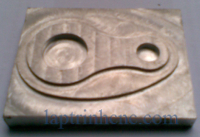*(SpdleRpm = 2000)*

*(DpthCut = 2.)*

*(Feedrate = 50.)*

*(I = 6.)*

*(K = 12.)*

*(Q = 4.)*

*T2 M06*

*G00 G90 G54 X0. Y-17.6*

*S2000 M03*

*G43 H02 Z25. M08*

*G12 Z-2. I6. K12. Q4. D02 F50.*

*G00 Z25. M09*

*G28 G91*

*G53 G49 M05*

*M30*

CẤU TRÚC BỘ NHỚ CNC 9640

Để truy cập vào bộ nhớ CNC9640 : Nhấn PROG -> nhấn F5 (File) , ta sẽ thấy

Bộ nhớ CNC9640 gồm :

Local disk (C), Disk (D), data traveler (U)

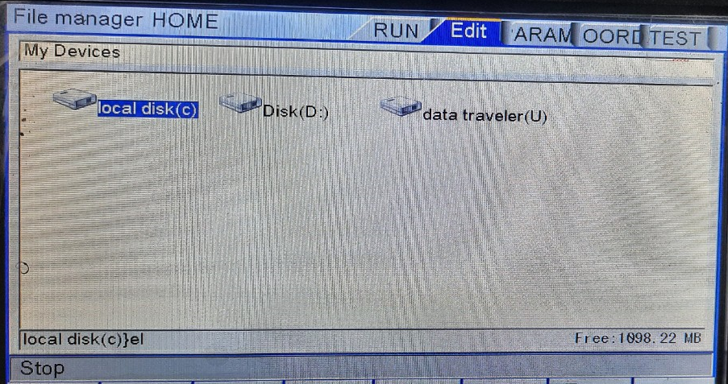

Truy cập vào Local disk (c), bằng cách nhấn phím EOB, ta sẽ thấy, các thư mục:

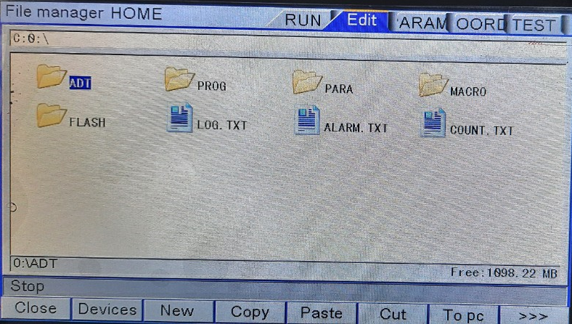

Thư mục: PROG : để lưu trữ chương trình G code người dùng, có đuôi .CNC, vd: phay.CNC

MACRO: lưu trữ chương trình MACRO, gồm: M_FUNC.NC và T_FUNC.NC

Chúng ta chủ yếu làm việc trong 2 thư mục này

1. LẬP TRÌNH MACRO
2. Lưu ý khi sử dụng Macro :

* Tất cả các biến sử dụng trong Macro nên khởi tạo lại ngay từ đầu chương trình
* Trong chương trình chính, chương trình con hay chương trình Macro nên sử dụng biến cục bộ (local), vì tất cả biến cục bộ sẽ bị xóa trong khi gọi chương trình
* Cũng giống như chương trình con, chương trình Macro không thể sử dụng được khi bù bán kính dao, vì thế hãy xóa bù bán kính dao trước khi gọi chương trình con hoặc macro.

1. BIẾN\

#m: 0-9

#[f]: gồm: giá trị m (vd: 123…), biến vd#534, biểu thức vd: #110+#119, -#123, hàm: SIN[#100]

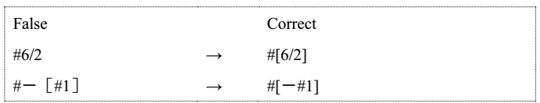



1. Các loại biến:
2. Biến toàn cục (global): sử dụng chung cho toàn bộ chương trình

#100 ~ #199: biến không nhớ, mất giá trị khi mất điện

#500 ~ #999: biến có nhớ, lưu giá trị ngay cả khi mất điện

1. Biến cục bộ (local): chỉ sử dụng trong cùng loại chương trình

#1 ~ #32

Ví dụ cách sử dụng biến:

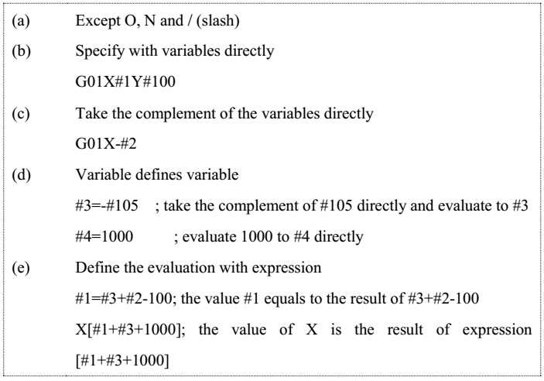

Lưu ý:

* biểu thức và hàm không được viết trên cùng một hàng

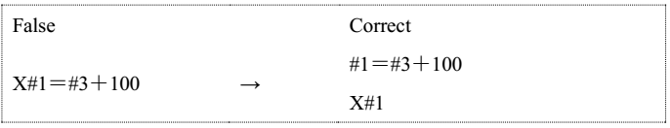

* có thể kết hợp 5 cấp []:



* giá trị của biến là : 0 ~ +/- 9999999, nếu ngoài phạm vi này, sai số tính toán sẽ rất lớn

1. Gọi Macro:

G65: gọi chương trình macro, chương trình con (subroutine)

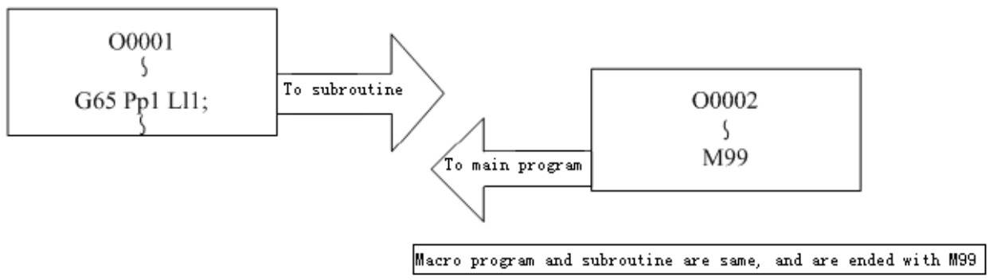

Cấu trúc lệnh như sau:

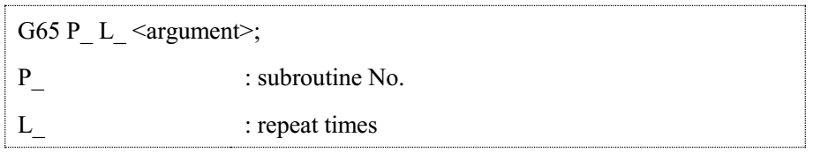

P: số chương trình con

L: số lần lặp lại

Argument: các đối số (các đối số là các kí tự từ A-Z (ngoại trừ: G,L,N,O,P)

Lưu ý:

Các đối số không hợp lệ trong cấu trúc lệnh G65 sẽ bị bỏ qua

VD: G65P0002N100G01G90X100.Y200.F400R1000,

Trong ví dụ này, ta thấy đối số G không hợp lệ, nên lệnh G01 sẽ không được thực thi

VD: về chu trình khoan:

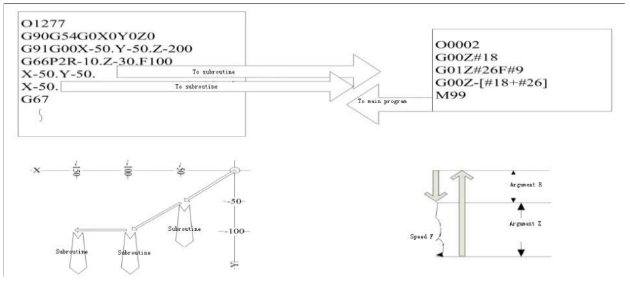

Chương trình chính:

O1277

G90G54G0X0Y0Z0

G91G00X-50.Y-50.Z-200.

G66P2R-10.Z-30.F100 //gọi CTC 02 và truyền giá trị của đối số vào biến của //chương trình con, #18=-10, #26=-30, #9=100

//khoan lỗ thứ 1

X-50.Y-50. //chạy đến tọa độ này và gọi CTC 02 và khoan lỗ thứ 2

X-50. //chạy đến tọa độ này và gọi CTC02 và khoan lỗ thứ 3

G67 //hủy gọi chương trình con

Chương trình con

O0002

G00Z#18 //chạy nhanh xuống cách mặt phôi #18=R ( -10mm)

G01Z#26F#9 //khoan sâu xuống #26=Z (-30mm)

G00Z-[#18+#26] //khoan xong, chạy lên nhanh –[-10-30]=40mm

M99 //Kết thúc CTC

Như vậy, lệnh G66 có giá trị cho đến khi gặp lệnh G67 (hủy lệnh G66)

G66: gọi chương trình macro Mode A

G661: gọi chương trình macro Mode B

G67: hủy gọi mode

Lệnh G66 (hoặc G661) và G67 luôn đi chung với nhau thành 1 cặp

1. M_FUNC.NC

Đối với chương trình M_FUNC thì nó sẽ bao gồm nhiều chương trình con đối với từng mã M code mà chức năng của những chương trình con này chúng ta có thể sửa được.

Ví dụ: Ở hình phía dưới chúng ta có 2 M code, khi chạy G code ở chương trình chính nếu chúng ta muốn output 2 lên mức 1 thì chỉ gần gõ M10 trong chương trình chính và nếu muốn output 2 xuống mức 0 thì gõ M11 mà không cần lệnh gọi nào hết.

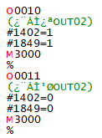

1. T_FUNC.NC

Chức năng thay dao tự động được thực hiện thông qua bộ điều khiển (cơ cấu thay dao tự động) và các hướng dẫn điều khiển liên quan đến hệ thống CNC. Lấy ví dụ như

sơ đồ hệ thống được hiển thị bên dưới

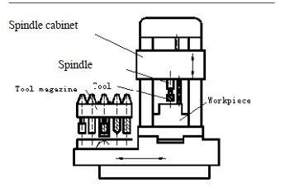

Thay đổi công cụ có thể được thực hiện với mã G; chỉnh sửa mã T_FUNC.NC và chọn kích hoạt tạp chí công cụ bên ngoài trong tham số; khi chương trình chính thực hiện lệnh thay dao M06TXX, hệ thống sẽ tự động gọi chương trình này và gửi biến số dao đến chương trình thay dao để thực hiện lập trình thay dao Quá trình thay đổi công cụ bao gồm cài đặt, lựa chọn và thay đổi công cụ. Trục chính ngừng hoạt động, di chuyển đến vị trí thay dao để lấy dao ra, chọn dao trong ổ dao và lắp vào vị trí trục chính. Để thay dụng cụ, lấy dụng cụ ra khỏi trục chính và đặt trở lại ổ chứa dao; ổ đĩa dao nên được chuyển đến vị trí để nhận công cụ trục chính trước

Nhiều phương pháp có sẵn để thay đổi công cụ lập trình, như được mô tả trong chương trình macro bên dưới:

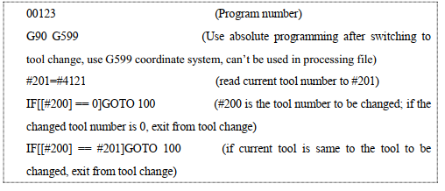

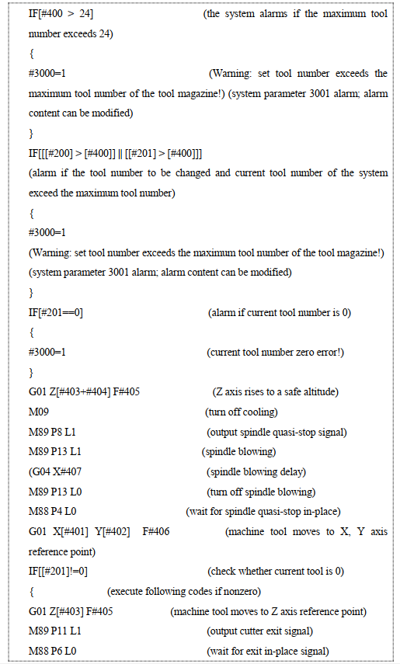

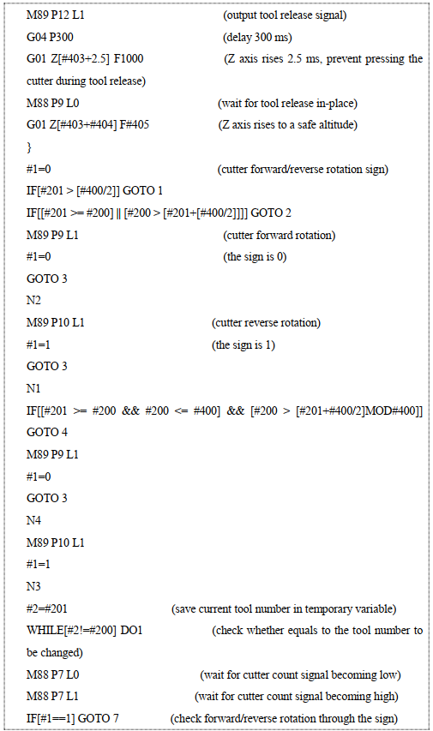

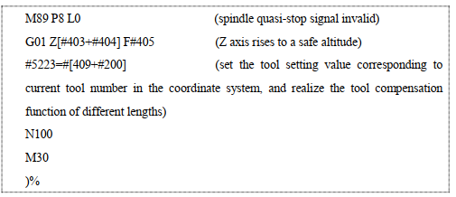

Đối với ví dụ trên có các biến quan trọng sau

#200 Tên dao muốn đổi; #400 số lượng dao trong ổ  
#4121 Tên dao hiện tại.; #3000 địa chỉ báo alarm  
#403 Z axis tool change reference point; #404 Z axis tool change safe altitude

Trong 1 chương trình thay dao tự động hệ thống sẽ so sánh số dao hiện tại và tiến hành trả dao đó và sau đó tiến hành lấy tên dao theo yêu cầu. Chương trình thay dao dao sẽ được thay đổi tùy vào hệ thống cơ cấu buồng dao khác nhau.

ĐỊA CHỈ MACRO CỦA CNC 9 SERIAL

#8000～#8499: General parameter

#8500～#9999: Axis Parameter

#10000～#10499: Port Parameter

#10500～#10999: Tool Parameter

#11000～#11499: Manage Parameter

#11500～#11999: pindle Parameter

30000～30074: bù chiều dài theo phương X

30100～30174: bù chiều dài theo phương Y

30200～30274: bù chiều dài theo phương Z

30300～30374: bù chiều dài theo phương A

30400～30474: bù chiều dài theo phương B

30500～30574: bù chiều dài theo phương C

31000～31074: BÙ BÁN KÍNH

32000～32074: OFFSET X: dao T1 ~ T74

32100～32174: OFFSET y: dao T1 ~ T74

32200～32274: OFFSET z: dao T1 ~ T74

32300～32374: OFFSET A: dao T1 ~ T74

32400～32474: OFFSET B: dao T1 ~ T74

32500～32574: OFFSET C: dao T1 ~ T74

1. Địa chỉ Macro Input, Output:
2. Địa chỉ trực tiếp (địa chỉ cứng):

Input bit: #1000 ~ #1367, ví dụ: #1000 : IN0, …,#1367: IN367

Input word (16bit): #1370 ~ #1392 , ví dụ: #1370: IN15…IN0, …., #1392: IN367…IN352

Ouput bit: #1400 ~ #1767, ví dụ: #1400: OUT0,…, #1767: OUT367

Output word (16 bit): #1770 ~ #1792, ví dụ: #1770: OUT15…OUT0,…, #1792: OUT367…OUT352

Ví dụ: chương trình macro: M10: OUT2 lên mức 1, M11: OUT2 về mức 0: ta chèn 2 đoạn chương trình sau đây vào file M_FUNC.NC trong thư mục MACRO.

//OUT2 lên mức 1

O0010

#1402 = 1

M3000

%

//OUT2 về 0:

O0011

#1402 = 0

M3000

%

Ví dụ: M2014: Nếu IN14=0 thì OUT0 =1 , nếu IN14=1 thì OUT0=0

O2014  
IF[#1014==0] (IN14 input signal connection/disconnection detected)  
{  
#1400=1 (OUT00 output controlled to open)  
}  
IF[#1014==1] ( IN14 input signal disconnection detected)  
{  
#1400=0 (OUT00 output controlled to close)  
}  
M3000  
%

* Lưu ý: khi ta viết và chỉnh sửa chương trình trong Macro thì khi khởi động lại controller thì các chương trình này mới có tác dụng

1. Địa chỉ lập trình được trong PORT parameter (địa chỉ mềm):

#10000 ~ #10499:

Vd: địa chỉ spindle output CW: #10013, spindle Output CCW: #10014, spindle 2 ouput CW: #10015…

Ta có thể gán bất kì ngõ vào và ngõ ra cứng nào cho các thông số này

Định dạng địa chỉ mềm trong chương trình Macro như sau:

Iput: #[#100nn + 1000],

Output: #[#100nn + 1400],

Trong đó: nn là địa chỉ Device trong parameter

Ví dụ: chương trình macro: M8: Cool Output (địa chỉ trong PORT parameter là 10035) lên mức 1, M9: Cool Output về mức 0: ta chèn 2 đoạn chương trình sau đây vào file M_FUNC.NC trong thư mục MACRO.

O0008

#[#10035 + 1400] = 1

M3000

%

O0009

#[#10035 + 1400] = 0

M3000

%

Lúc này, nếu Cool Output = OUT5 thì OUT5 sẽ lên mức 1 khi ta gọi M8 và về 0 khi ta gọi M9. (có thể cài bất kì OUTPUT nào)

Trong chương trình trên đây, thì khi Cool Output lên mức 1 , Đèn LED biểu tượng mở nước làm mát cũng sáng lên

Để biết được địa chỉ Device : nhấn “SYSTEM” -> “F6” (PORT)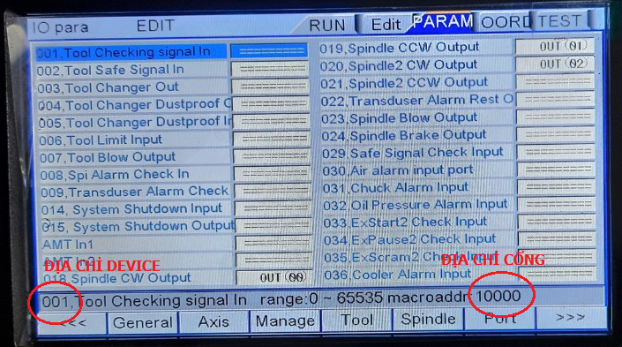

1. ĐỊA CHỈ LED: (led trên controller và bàn phím mở rộng)

#1800 ~ #1975

#1800: LED0

#1801: LED1

…….

#1975: LED175

(TEST THỬ CÁC NGÕ RA M trong chương trình Macro có sẵn trong bộ nhớ CNC để biết đc led cụ thể)

T FUNCTION